**REGULAMIN AKCJA**

**„BEZPIECZNE WAKACJE Z KSIĄŻKĄ” W GBP W LESZNOWOLI**

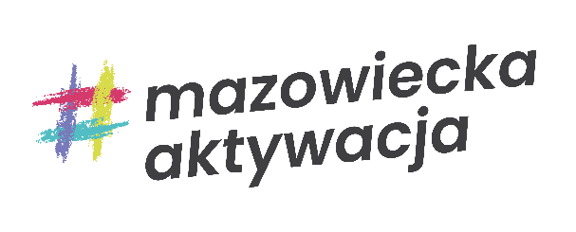

1. Wszystkie zajęcia oraz wydarzenia organizowane przez Gminną Bibliotekę Publiczną w Lesznowoli odbywają się z zachowaniem reżimu sanitarnego.
2. Biblioteka zobowiązuję się do:

– przygotowania stanowisk warsztatowych

– przygotowywania kompletu narzędzi i przyborów z przeznaczeniem do indywidualnego użytku;

3. Uczestnikom wydarzeń, warsztatów zabrania się przynoszenie własnych przedmiotów.

1. Wydarzenia organizowane w ramach akcji „Bezpieczne Wakacje z Książką” mają ograniczoną liczbę miejsc – 15 uczestników w 1 filii. W związku z tym, na wybrane zajęcia obowiązują zapisy.
2. Uczestnicy akcji biorą udział w wydarzeniach na własną odpowiedzialność.
3. Zajęcia są bezpłatne.
4. Biblioteka zastrzega sobie prawo przełożenia lub odwołania zajęć.